Sieťové média
Pod pojmom prenosové médium sa rozumie materiál alebo prostredie, ktorým sa prenášajú údaje. Napr. káble, prenosové médium, ktoré zabezpečuje vlastný prenos dát medzi počítačmi, patria medzi pasívne prvky kabeláže – prvky, ktoré signál len prenášajú a inak ich nemenia. Zahrňujeme tu aj konektory a zásuvky.
Prenosové média sa rozdeľujú sa do nasledujúcich kategórií:
- metalické (kovové)
- optické (sklenené, plastové)
- bezdrôtové

METALICKÉ: (kabelážou je prenášaný elektrický signál)

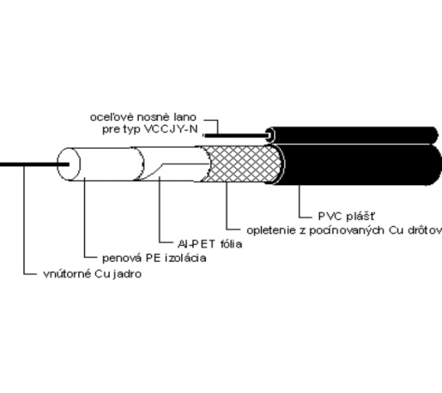
1. Koaxiálny kábel – je najstarší, dnes už málo používaný elektrický kábel.
- základom je medený vodič obalený plastovou izoláciou (pevný izolačný materiál), tá je opletená tienením z kovových drôtikov alebo fólie. Toto všetko je v mechanicky izolovanom obale z plastu (v plášti).
- tienenie z kovových drôtikov slúži ako redukcia elektromagnetického rušenia
- je typický pre zbernicovútopológiu s rýchlosťou prenosu dát 10 Mb/s.
- je zakončený konektorom BNC, mal byť za posledným počítačom vo vetve
zakončený konektorom typu T (terminátor), aby nenastal odraz signálu.
V sieti LAN s technológiou Ethernet sa používali dva typy:
- hrubýkoaxiál(vodič je obklopený štyrmi vrstvami izolačného a tieniaceho materiálu)
- tenkýkoaxiál(vodič je obalený iba jednou vrstvou tienenia, oddelenou izolačným materiálom).

Hrubýkoaxiál - Thicknet (thickethernet)
- maximálna dĺžka koaxiálneho kábla: 500 m
- prenosová rýchlosť: 10 Mbit/s
- min. vzdialenosť medzi dvoma uzlami: 2,5 m,
- maximálny počet uzlov v jednom segmente: 100 (pracovných staníc, serverov a sieťových periférnych zariadení),
- priemer kábla 10mm,
- náročná inštalácia (znížená ohybnosť vzhľadom na niekoľko vrstiev izolácie).

Tenký koaxiál - Thinnet (thinethernet)
- maximálna dĺžka segmentu: 185 – 300 m
- prenosová rýchlosť: 10 Mbit/s
- min. vzdialenosť medzi dvoma uzlami: 2,5 m
- maximálny počet uzlov v jednom segmente: 30,
- priemer kábla 5mm,
- jednoduchšia inštalácia, väčšia pružnosť, nižšia cena.
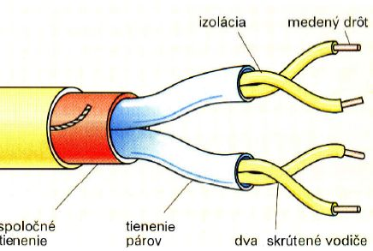

2. Krútená dvojlinka - (twistedpaircable)

- osem vodičový káblový zväzok, kde jednotlivé vodiče sú uložené v pároch,
- pričom páry sú skrútené navzájom okolo seba,
- vodiče v páre sú rovnocenné (žiaden z vodičov nie je pripojený na zem alebo zdroj napätia – symetrický kábel),
- kábel je určený na prenos dát v počítačových sieťach,
- kábel je zakončený konektorom RJ - 45.

Výhody skrútenia:
- skrútenie umožňuje redukovať vzájomné presluchy a šumy z vonkajšieho prostredia a zároveň bráni vyžarovaniu z páru do prostredia,
- skrútené vodiče majú zvýšenú odolnosť voči súhlasnému typu rušenia - napätiu indukovanému do oboch vodičov súčasne, pretože vplyvom opačnej fázy indukované napätia pôsobia proti sebe,
- aby sa zabránilo vzájomným presluchom medzi pármi v jednom kábli - káblovom zväzku, majú jednotlivé páry rôzne skrútenia (rôzny počet skrútení na jednotku dĺžky).

Výhody použitia krútenej dvojlinky v počítačových sieťach:
- jednoduché pripojovanie jednotlivých zariadení
- jednoduchšia lokalizácia poruchy na kabeláži než v sieťach s koaxiálnym káblom,
- možnosť využiť existujúce telefónne káblové rozvody.
- praxi je najčastejšie používaný kábel kategórie 5, prípadne 5e , kategórie 6
- má prenosovú rýchlosť 100 Mb/s.
- typický pre hviezdicovú topológiu a je mechanický odolnejší ako koáxial.
Podľa typu tienenia sa rozlišujú tieto kategórie:
- Netienená krútená dvojlinka UTP (Unshielded Twist Pair)- jednotlivé páry sú vložené do vonkajšej plastovej izolácie, jednotlivé páry sú skrútené, aby sa zamedzilo presluchom. Tým, že nie sú tienene, dochádza k väčšej náchylnosti na prichádzajúci šum.
Výhody UTP kábla: nízka cena, jednoduchá inštalácia, dlhá životnosť.

Nevýhody UTP kábla: nízka odolnosť voči elektromagnetickým rušeniam, malé prenosové vzdialenosti.

- ScTP (Screened Twist Pair / Foil Twist Pair – FTP – čiastočne tienená - je to UTP obalené v hliníkovej fólii. Môžu byť používané na veľké vzdialenosti bez toho, aby nebol signál zosilňovaný napríklad HUB-om, alebo REPEATER-om.
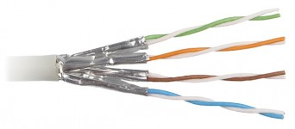
- Tienená krútená dvojlinka STP (Shielded Twist Pair)- každý pár žíl je samostatne obalený kovovou fóliou (tienenie), a ešte aj všetky 4 páry ďalšou kovovou fóliou a plastovým plášťom na povrchu. Skrútenie a prekríženie pomáha znížiť šum, ktorý vzniká elektromagnetickým rušením (EMI) a rádio frekvenčným rušením (RFI).
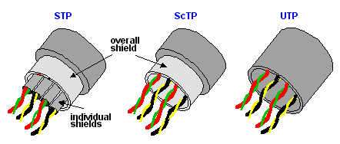

Tienený môže byť :
- každý pár vo vnútri kábla,
- iba plášť kábla –ScTP (Screened TP),
- každý pár vo vnútri kábla a zároveň všetky páry spolu.
Výhody STP kábla: vyššia odolnosť voči rušeniu ako u UTP kábla, dlhá životnosť.
Nevýhody STP kábla: vyššia cena ako u UTP kábla, náročnejšia inštalácia, malé prenosové vzdialenosti, nutné uzemnenie.

Význam značiek:
U – bez tienenia (Unscreened, Unshielded)
F – tienenie fóliou (Foiled)
S – tienenie opletením (Shielded)

Krútené dvojlinky sa delia podľa celistvosti vnútorných žíl na:
Solid – obsahuje 8 žíl, z ktorých každá pozostáva z jedného pomerne neohybného medeného vodiča. Sú vhodné na spojenia, s ktorými sa často nepracuje, napr. medzi zásuvkou a patch panelom.
Stranded – každá žila je tvorená väčším počtom tenkých medených vlasov. Sú ľahko ohybné, ale ideálne pre spojenia, s ktorými sa častejšie manipuluje, napr. medzi počítačom a zásuvkou. Signál v medených kábloch je reprezentovaný dvoma úrovňami napätia. Predstavuje ho postupnosť núl a jednotiek, ktorú musí vedieť rozpoznať každé zariadenie v sieti. Pri jednom prenose si v danom momente musí zariadenie pamätať veľké množstvo signálov.
označenie | staršie označenie | popis tienenia
U/UTP | UTP | kábel bez dodatočného tienenia
F/UTP | FTP | kábel tienený fóliou – všetky páry naraz
SF/UTP | S-FTP | kábel tienený opletením a fóliou, všetky páry naraz
U/FTP | STP | kábel po pároch tienený fóliou
F/FTP | F-FTP | kábel po pároch tienený fóliou + spoločné tienenie fóliou
S/FTP | S-FTP | kábel po pároch tienený fóliou + spoločné tienenie opletením
S/STP | S-STP | kábel po pároch tienený opletením + spoločné tienenie opletením
Kategórie UTP káblov:
Kategória | Parametre
1 | Nepoužíva sa pre Ethernet, iba pre telefónne rozvody
2 | Nepoužíva sa pre Ethernet, iba pre telefónne rozvody
3 | Netienený kábel s impedanciou 100Ω, a elektrickými charakteristikami podporujúcimi prenos pri frekvenciách do 16 MHz. Kábel je definovaný v norme TIA/EIA 568-A, a je použiteľný pre Ethernet 10Base-T, 100Base-T4 a 100Base-T2
4 | Netienený kábel s impedanciou 100Ω, a elektrickými charakteristikami podporujúcimi prenos pri frekvenciách do 20 MHz. Je definovaný v TIA/EIA 568-A, a je použiteľný pre Ethernet 10Base-T, 100Base-T4, a 100Base-T2.
5 | Netienený kábel TP s impedanciou 100Ω, a elektrickými charakteristikami podporujúcimi prenos pri frekvenciách do 100 MHz. Je definovaný v TIA/EIA 568-A, a je použiteľný pre Ethernet 10Base-T, 100Base –T s prenosovou rýchlosťou 100 Mb/s , 100Base-T4, 100Base-T2, 100Base-TX, konektor RJ-45.
5e | Podobne ako Cat 5, používa netienený TP s impedanciou 100Ω a elektrickými charakteristikami podporujúcimi prenos pri frekvenciách do 125 MHz. Cieľom bolo využitie tohto typu kábla pre siete typu 1000Base-T s prenosovou rýchlosťou 1000 Mb/s. Samozrejme sú podporované 10Base-T, 100Base-T4, 100Base-T2, a 100BaseTX, konektor RJ-45.
6 | Je štandardom pre podporu prenosu pri frekvenciách do 250 MHz cez 100Ω TP kábel, je použiteľný pre Ethernet1000Base-TX s prenosovou rýchlosťou 1000 Mb/s, konektor RJ-45.
7 | Je štandardom pre podporu prenosu pri frekvenciách do 600 MHz cez 100Ω TP kábel, s prenosovou rýchlosťou 1000 Mb/s, konektor GC45, TERA. je použiteľný pre Ethernet1000Base-TX2.
OPTICKÉ: (prenáša svetelné impulzy)
Optický kábel (fiberopticalcable)
- prenáša informáciu vo forme svetelného signálu, ktorý sa šíri skleneným vláknom so špeciálnymi optickými vlastnosťami,
- obsahuje niekoľko párov optických vlákien, minimálne dva - príjem a vysielanie dát,
- pozostáva z jadra, ktoré tvorí extrémne čisté sklo s vysokým indexom lomu svetla. Ak sa však obalí vhodnými materiálmi s nízkym indexom lomu, vznikne tak takzvaná svetelná rúra
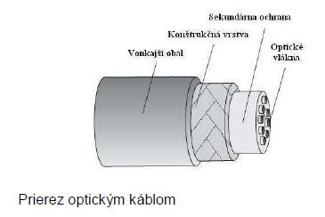
- má páry svetelných vlákien vložené do vrstvy sekundárnej ochrany - zabraňuje mikroohybom vlákna, ktoré by utlmovali prechod svetelného lúča
- má konštrukčnú vrstvu, ktorá zvyšuje jeho pevnosť (kevralové vlákna),
- má vonkajší obal z plastuchráni pred vplyvom počasia

Výhody optických káblov:
- absolútne odolný voči vonkajším elektromagnetickým vplyvom
- veľká prenosová rýchlosť,
- veľká prenosová kapacita,
- prenos na veľké vzdialenosti,
bezpečné médium.

Nevýhody optických káblov: cena – sú drahé, drahé vysielače a prijímače, drahé spájanie káblov.

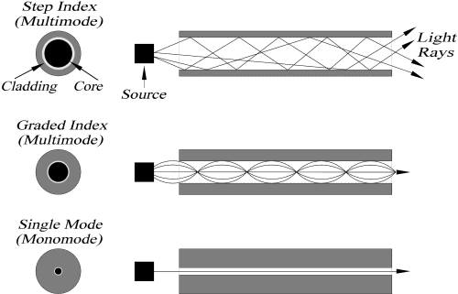
Poznáme dva druhy optických káblov, ktoré sa líšia spôsobom vedenia svetelného lúča vo vlákne:
1. mnohovidové
2. jednovidové

Poznáme 2 druhy normovaných koncoviek:
- kruhový konektor ST (straight tip).
- hranatý konektor SC (subscriberconnector ).

Mnohovidové optické káble:
- Svetelný lúč sa odráža od plášťa vlákna.
- Počas prenosu sa pôvodný svetelný lúč rozloží na viac svetelných častí – vidy.
- Vidy dorazia do cieľa s určitým časovým oneskorením,
- sčítajú sa, získa sa pôvodná informácia ale bude skreslená
- Zvyčajne sa pripája cez subscriberconnector (SC) .

Výhody mnohovidového kábla: relatívne lacný, dobre sa s ním pracuje, používa sa v sieťach LAN pri menších vzdialenostiach.
Nevýhody mnohovidového kábla: má horšie optické vlastnosti – premenlivý index lomu (vznik vidov) - keďže index lomu plášťa nie je rovnaký. Maximálna dĺžka kábla je 2 km.
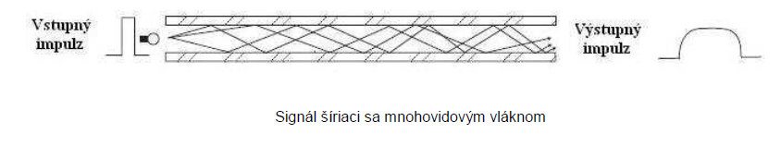

Jednovidové optické káble:
- Káblom sa šíri vždy len jeden svetelný signál - jeden vid,
- preto tieto káble majú vyššiu prenosovú kapacitu.

Výhody jednovidového kábla:
- majú lepšie optické vlastnosti – index lomu svetla medzi jadrom a plášťom optického vlákna je veľmi malý,
- majú vyššiu prenosovú kapacitu,
- prenášajú signál na väčšie vzdialenosti ako mnohovidové - do 3 km
- pripájajú sa na konektor (ST).
Nevýhody jednovidového kábla: je drahý.
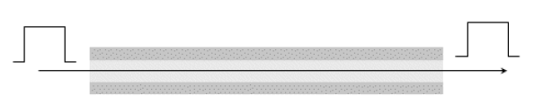

Signál šírený jednovidovým vláknom
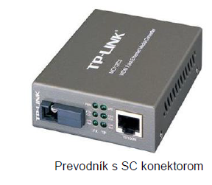
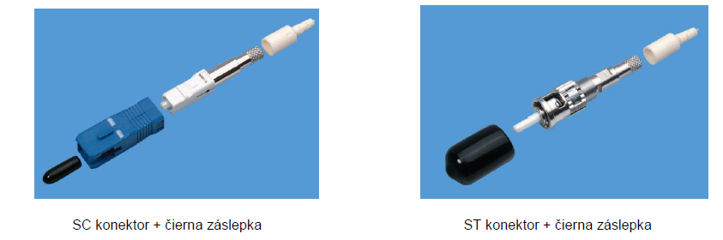

Optický kábel prenáša údaje vo forme svetelného lúča. Zo sieťovej karty však vystupujú údaje vo forme elektrických impulzov. Preto je na konci každého kábla prevodník – transceiver. Jeho úlohou je premena elektrických impulzov na svetelné lúče a naopak. Prevodník je často zabudovaný vo switchi. Switch má aspoň jeden port na optický kábel, teda dovolí prepojiť obe káblové sústavy.
Pri práci s optickou kabelážou sa používa konvertor, ktorý dovoľuje napojiť optický kábel na krútenú dvojlinku.

Bezdrôtové prenosové médiá
Prenos údajov bez použitia akéhokoľvek typu kábla sa realizuje pomocou bezdrôtových prenosových médií. Signál sa prenáša rádiovým signálom alebo svetelným lúčom otvoreným priestorom. Základnou používanou technológiou je DSSS(DirectSequenceSpreadSpectrum), ktorá spĺňa štandard 802.11.
WIRELES LAN
- prostredníctvom elektromagnetických vĺn vysielajú a prijímajú dáta vzduchom, čím zaniká potreba pevného prepojenia
- dátové prepojenie s možnosťou pohybu užívateľa
- v prípade jednoduchej konfigurácie to umožňuje vytvárať mobilné lokálne PC siete
- flexibilný systém dátového prenosu, ktorý sa používa ako rozšírené alebo alternatívne riešenie pre pevné lokálne PC siete vo vnútri budov alebo v prostredí medzi budovami

Výhody:
- rýchlosť a jednoduchosť inštalácie – eliminuje inštaláciu káblov v stenách alebo stropov
- prispôsobivosť – inštalácie siete tam, kde nemôžeme použiť káble (historické budovy)
- cenová efektívnosť – cena HW počiatočná vyššie náklady – ale na inštalácie počas životného cyklu nižšie náklady (mobilné siete výhodné pri dynamických systémoch, ktoré vyžadujú pravidelné premiestňovanie, zmeny, doplnky)
- variabilnosť pri konfigurácií – možnosť konfigurovať do mnohých typov topológií, tak aby vyhovovali špecifickým požiadavkám rôznych aplikácií
- vysoká priepustnosť –rýchlosť od 1 – 11 Mb/s (závisí od použitej technológií, ale aj od členitosti vnútorného alebo vonkajšieho prostredia)
- využitie bezlicenčného pásma ISM 2,4 GHz –pracujú v medzinárodnom bezlicenčnom frekvenčnom pásme 2,4 GHz – na prevádzku toho systému pri dodržiavaní všeobecného povolenia č. VP-03/1995 Telekominikáčneho úradu SR nie je nutné špeciálne povolenie (licenciu)
Najčastejšie použitie:
- bezdrôtové pripojenie ako náhrada za pevnú linku alebo telefonické spojenie
- prepojenie 2 LAN v prípade, že nie je možné prepojenie pevnými káblami (dialnica, železnica, rieka)
- ak spoločnosť pracuje vo viacerých budovách, prepojenie nie je možné pre veľké vzdialenosti
Zabezpečenie siete WLAN:
- zabezpečenie v porovnaní s klasickými je horšie (signál sa šíri vzduchom, stáva sa ľahkou korisťou) – najbežnejšie ohrozenie – odpočúvanie
- nemôže byť zabezpečená ako drôtová, existujú riešenia pre prijateľnú úroveň zabezpečenia - šifrovanie

WEP – symetrické šifrovanie (kľúč zdielaný obidvoma účastníkmi používa sa algoritmus RC4 pri protokole SSL – nahradenie 1 bitu iným a nie skupiny bitov inou skupinou)

WPA – kvalitné zabezpečenie , kontrola prístupu overením užívateľov na základe hesla (zložitejšie až po overení užívateľa overovacím serverom)

Štruktúrovaná kabeláž
Štruktúrovanýkabelážny systém: Systém kabeláže, ktorý v sebe sústreďuje a zjednocuje siete pre prenos dát, hlasu i pre iné aplikácie
Výhody:
- integrovanosť - mnohé služby, jeden kabelážny systém
- univerzálnosť - prispôsobivosť pre rôzne účely
- škalovateľnosť - prispôsobivosť veľkosti požiadavok
- systematickosť - viazanosť štandardami a odporúčaniami
- modulárnosť - zostavený z univerzálnych komponentov
- štruktúrovanosť - systém je jasne štruktúrovaný
Tri úlohy štruktúrovanej kabeláže v sieťach LAN:
Prvou úlohou je zabezpečenie kompletnej konektivity - zahŕňa všetky systémy navrhované pre prepojenie, smerovanie, manažovanie a identifikáciu kabeláže v štruktúrovanom kabelážnom systéme.
Druhou úlohou je plánovanie budúceho rozširovania štruktúrovanej kabeláže -nainstalovať treba taký počet káblov, zásuviek a ďalších komponentov, ktorý nám umožní splniť budúce požiadavky.
Treťou úlohou je dodržanie slobodného výberu dodávateľov -použitie neštandardných systémov môže spôsobiťkomplikáciepribudúcomrozširovaní, úpravách a zmenách v kabelážnomsystéme
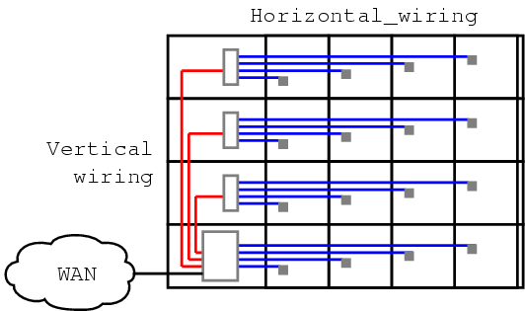
Komponentyštruktúrovanejkabeláže:
- Kabeláž
- Rozvádzač (rack)
- Prepojovacie panely (patch panely)
- Zásuvky
Štruktúrovaná kabeláž zahŕňa:
1.Pracovnú oblasť- počítače
2.Telekomunikačná miestnosť-umiestnené prepínače/ aktívne a pasívne prvky siete/ racky
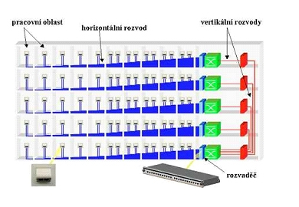
3.Horizontálna kabeláž-plocha miestnosť s PC, rozvody na jednotlivých poschodiach
4.Vertikálna kabeláž-rozvody medzi poschodiami

Rozvádzač(rack)- je to zariadenie, v ktorom sa nachádzajú sieťové komponenty ako napr.(prepojovacie panely, huby, switche,routre). Nachádza sa v telekomunikačných miestnostiach. Treba dodržať min. 1m pracovný priestor spredu aj zo zadnej strany. Do úvahy treba braťškálovateľnosť, ktorá umožní budúci rast siete.
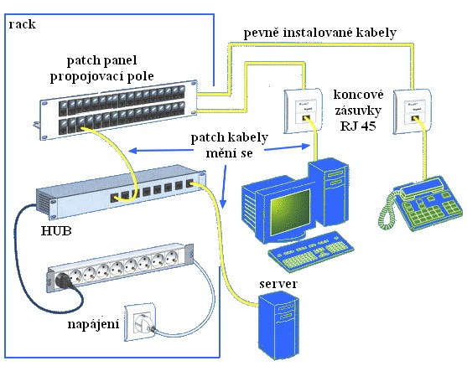
Prepojovacie panely(patchpanely)- nachádzajú sa v rozvádzači. Slúžia nám na prepojenie PC s hubom alebo switchom. Je to pasívny komponent na 1.vrstve OSI modelu.
Prepojovacie káble(patchkordy)- sú pasívne časti na 1. vrstve OSU modelu. Priame patch káble majú rovnakú drôtovú schému na oboch koncoch.To znamená, že pin na jednom konci kábla je zapojený na pin rovnakého čísla. Tieto káble sú používané na prepojenie PC do siete, na HUB alebo switch.
Zásuvky a konektory- sú pasívne komponenty na 1. vrstve OSI modelu- Zásuvky sa nachádzajú v blízkosti sieťových zariadení ako je napr. PC. Medzi zásuvkou a PC sa nachádza prepojovací kábel. Zásuvka obsahuje jeden a viac vstupov pre kabeláž. Do zásuviek sa zasúvajú konektory, ktoré sú na koncoch káblov. Najznámejšie a najviac používané sú RJ45.
Platné predpisy:
- Maximálna dĺžka kábla medzi prepojovacím panelom a zásuvkou: 90m
- Maximálna dĺžka prepojovacieho kábla medzi zásuvkou a PC: 5m
- Dĺžka prepojovacieho kábla v rozvádzači: 5m
Diagnostika
Po dokončení pripojenia PC k sieti by v ideálnom prípade malo všetko fungovať. Všetky PC by po svojom zapnutí a prihlásení k sieti mali byť viditeľné v adresári „Miesta v sieti / Sieť Microsoft Windows / Názov pracovnej skupiny alebo domény“. Čím viac PC k sieti pripojujeme, tým je väčšia pravdepodobnosť, že niektorý z nich nebude fungovať správne. Pre účely diagnostiky takýchto anomálií existujú jednoduché diagnostické utility
Utilita PING
Ping je síce veľmi jednoduchá ale vynikajúca utilita na ladenie počítačových sietí využívajúcich protokol TCP/IP. Prostredníctvom utility ping spustenej na ktoromkoľvek PC v sieti sa dá vyslať určité množstvo testovacích dát (packetov) ktorémukoľvek inému PC, ktorý je tiež pripojený k sieti. Ak tieto testovacie dáta k cieľovému PC dorazia, ten ich prijatie potvrdí počítaču, ktorý ich vyslal. To znamená, že dáta vyslané odosielateľom boli úspešne doručené príjemcovi a sieťová komunikácia je teda funkčná. Utilita ping je preto veľmi užitočná pri riešení problémov v situácii, keď sa nám nedarí nadviazať spojenie s PC, ktorý by jednoznačne mal byť dostupný. Jedná sa o utilitu fungujúcu v textovom režime čiže v „príkazovom riadku“. Utilita má svoju vlastnú syntaxu a širokú škálu použiteľných parametrov.
Utilita TRACERT
Táto utilita môže byť v istej situácii tiež veľmi užitočná. Využíva rovnaký postup ako utilita ping, avšak pre na účely testovania komunikácie smerom von z lokálnej siete, teda do internetu. Utilita tracert typicky nachádza uplatnenie vtedy, keď sa nejaký server www javí ako nedostupný a pomocou tejto utility sa dá zistiť, či sa jedná o poruchu cieľového servera alebo o závadu na trase spojenia. Inak povedané, utilita tracert dokáže vysielať packety a nasledovne zobraziť kadiaľ (cez ktoré smerovače) sa tento testovací packet dostáva k cieľovému serveru. Utilita tracert tiež disponuje určitým počtom parametrov.
Overenie správnosti káblov – LAN TESTER

